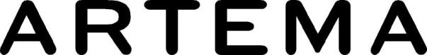
Basın Bülteni

1 Nisan 2021

Artema’dan A Sınıfı Su Tasarrufu

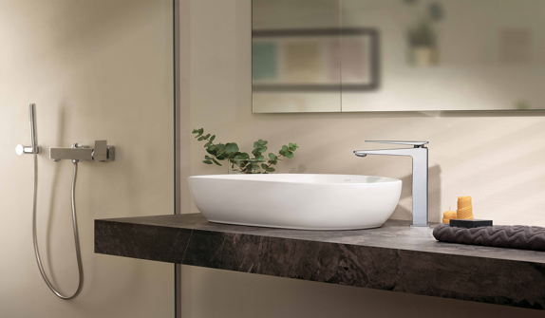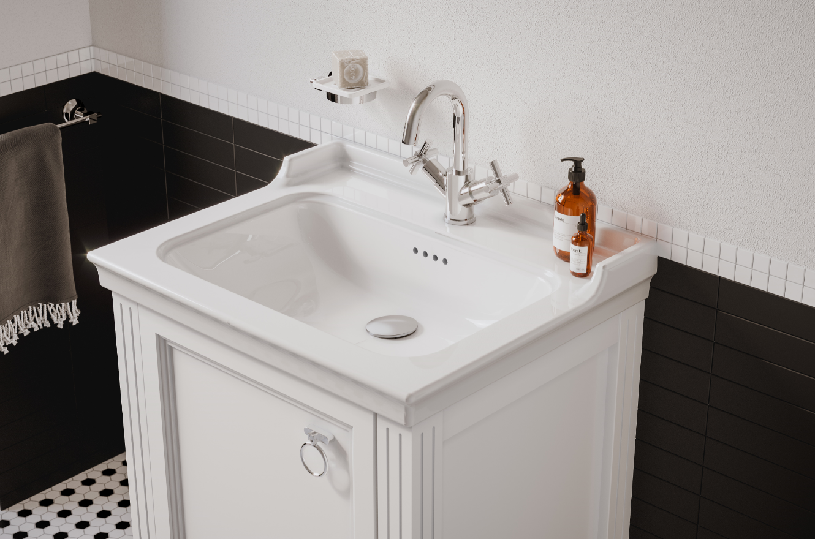

Artema, su tasarrufu yaptıran ileri teknolojiyle donatılmış armatürleriyle A sınıfı su verimliliği sunuyor. Armatürlerin su tüketim seviyesini göstererek tüketicileri tasarruf konusunda bilinçlendiren “Avrupa Birleşik Su Etiketi”nin Türkiye’deki ilk sahibi Artema’nın Brava ve Juno armatürleri, A sınıfı su verimliliği getiriyor. Özel perlatörü sayesinde dakikada en fazla 5 litre su kullanılmasını sağlayan armatürler, konutlarda %60’a kadar su tasarrufu yapılmasına olanak tanıyor.

Şık ve Tasarruflu

Brava armatür serisi, ince ama kendinden emin keskin hatlarıyla, banyolara zarafet katıyor. Yuvarlak formulu Juno serisinin ise krom, altın ve bakır renk seçenekleri bulunuyor. Artema’nın Brava ve Juno serileri, yalnız şık tasarımlarıyla değil, suyun akışını kısıtlayan özel kartuşları sayesinde dakikada en fazla 5 litre suyun akmasını sağlayan teknolojisiyle dikkat çekiyor.

